УДК: 519.688;519.816; 65.011.46

**Модели, алгоритмы и программное обеспечение конкурентного анализа (на примере решения задач аэрокосмической отрасли)**

**Клёнов Е.А.**

*Клёнов Евгений Александрович, Московский авиационный институт (национальный исследовательский университет), МАИ, Волоколамское шоссе, 4, Москва, А-80, ГСП-3, 125993, Россия, аспирант кафедры вычислительной математики и программирования, eaklenov@gmail.com, +7-903-212-62-51*

**Аннотация**

В работе рассматривается проблема контроля физического состояния авиаспециалистов, несущих ответственность за безопасность полётов летательных аппаратов: пилотов, космонавтов, штурманов, авиадиспетчеров и др. Обеспечение непрерывного контроля позволит свести к минимуму вероятность возникновения аварий и авиакатастроф, вызванных человеческим фактором, а также исключить разнообразные риски, связанные, например, с большими перегрузками или с длительным пребыванием в состоянии невесомости. В рамках исследования разработан программно-аппаратный комплекс, решающий данную проблему при использовании специальных носимых устройств микроэлектроники, передающих данные о физическом состоянии того или иного авиаспециалиста в информационную систему «ЦифроМед» с использованием технологий биологической обратной связи. Автоматизированная информационная система накапливает и анализирует полученные данные, и предоставляет команде аналитиков и экспертов широкий спектр возможностей для осуществления контроля, взаимодействия и коммуникации с конечным пользователем системы.

**Ключевые слова:** Авиация, космонавтика, программно-аппаратный комплекс, архитектура информационной системы, носимые устройства микроэлектроники, биологическая обратная связь.

**Введение**

Большинство летательных аппаратов (ЛА) в авиации и космонавтике можно представить как совокупность двух основных составляющих: технической части – системы механизмов различной степени сложности, и команды авиаспециалистов (пилоты, космонавты, штурманы, авиадиспетчеры), управляющих ЛА и поддерживающих их работоспособность. В работе основное внимание уделяется второй составляющей – команде авиаспециалистов, а именно непрерывный контроль их физического состояния (ФС), позволяющий свести к минимуму вероятность возникновения аварий и авиакатастроф, вызванных человеческим фактором, а также взаимодействие и коммуникация с ними. Такой контроль позволит выявить разнообразные проблемы, как на этапе подготовки авиаспециалистов, так и в процессе их работы, например, выявить невозможность перенесения физических перегрузок лётчика-истребителя, или поддерживать работоспособность мышц космонавта во время длительного космического полёта.

Для обеспечения контроля ФС авиаспециалиста ему потребуется использовать специальные носимые устройства микроэлектроники (НУМ), реализуемые в виде умных браслетов, часов, линз или очков, элементов умной одежды. Контролируемые данные НУМ (частота сердечных сокращений, артериальное давление, мышечная сила и др.) передаются в центр обработки данных (ЦОД) разработанного программно-аппаратного комплекса (ПАК) «ЦифроМед» с использованием технологий биологической обратной связи (БОС), представляющих человека как биологический объект управления. Научной основой для создания технологий БОС стали фундаментальные исследования механизмов регуляции физических процессов у человека и животных [1-10].

Система «ЦифроМед» накапливает и анализирует полученные данные, и предоставляет команде аналитиков и экспертов широкий спектр возможностей для осуществления контроля, взаимодействия и коммуникаций с авиаспециалистами: оказание экстренной медицинской помощи, оповещение других членов экипажа о ФС авиаспециалиста (в частности пилота), отслеживание изменений ФС в процессе длительной работы, обнаружение отклонений на этапе подготовки пилота, непосредственное воздействие путем передачи сигналов на элементы умной одежды и пр.

В рамках системы «ЦифроМед» предусмотрена возможность использования 3D-модели организма авиаспециалиста, позволяющей с большей точностью контролировать его ФС. Для построения такой модели планируется использовать результаты применения метода компьютерной томографии. Такие разработки ведутся в частности в рамках специальных программ научных исследований на территории РФ [11].

**Общее описание и основные функции системы «ЦифроМед»**

Основными пользователями системы «ЦифроМед» являются пилоты, космонавты, штурманы, авиадиспетчеры и др. авиаспециалисты. Для контроля показателей их ФС требуются новые решения в области носимых устройств микроэлектроники, в частности, «умный костюм», состоящий из следующих элементов:

* Элементы умной одежды включают в себя датчики БОС, которые собирают информацию об основных физических показателях пользователей системы (ЭЭГ, ЧСС, ДАС и др.).
* Умные часы отображают показатели самочувствия пользователя в режиме реального времени, предупреждая об отклонениях.
* Умные браслеты отслеживают каждое движение пользователя, напоминают о необходимости движения, когда пользователь слишком долго не проявляет физической активности, автоматически контролируют часы сна, фиксируя соотношение лёгкого и глубокого сна и времени пробуждения.
* Умные линзы и очки, помогающие следить за маршрутом полёта с помощью расширенной реальности, записывают и транслируют в сеть аудио/видео данные окружающей обстановки.

Такой «умный костюм» позволяет не только контролировать ФС пользователя, но и оказывать физиотерапевтические воздействия (с помощью физико-технических эффектов магнитного поля, лазерного излучения, ультразвука и др.).

Информационная система «ЦифроМед» должна решать следующие задачи:

1. Обеспечивать контроль физического состояния авиаспециалистов.
2. Обеспечивать взаимодействие авиаспециалистов с различными учреждениями, аналитиками и экспертами, которые должны контролировать ФС пользователей.
3. Диагностика отклонений в здоровье потенциальных авиаспециалистов на ранних этапах их подготовки и выдача рекомендаций относительно возможных профилактических процедур.
4. Проведение консультаций и семинаров.

Диаграмма использования системы «ЦифроМед» представлена на рис. 1. В качестве экторов здесь представлены следующие сущности:

1. Пользователь. Пилот, космонавт, штурман, авиадиспетчер и другие авиаспециалисты, для которых при выполнении их профессиональных обязанностей необходим контроль физического состояния со стороны аналитиков и экспертов.
2. НУМ. Снимают параметры – физические показатели (данные) авиаспециалиста и отправляют их в хранилище данных информационной системы.
3. Администратор системы. Подтверждает регистрацию авиаспециалистов и аналитиков и/или экспертов, следит за актуальностью данных, а так же – обслуживает заказы пользователей.

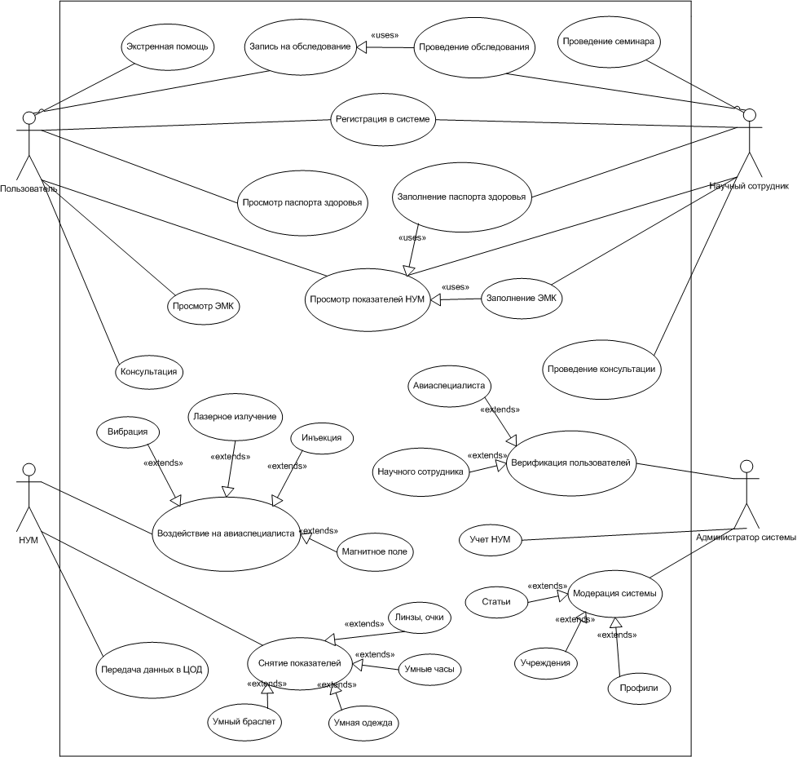

Рис. 1. Диаграмма использования системы «ЦифроМед»

1. Аналитик и/или эксперт. Выполняет свою главную функцию – контролирует состояние пользователя, а так же – может изучать новые методы или делиться своими знаниями по научным темам.

**Архитектура ПАК «ЦифроМед»**

В основе системы «ЦифроМед» лежит трехуровневая архитектура (рис. 2) – архитектурная модель, предполагающая наличие трёх компонентов: 1) клиента (слой клиента – пользовательский интерфейс); 2) сервера приложений (слой логики – программные модули и обработчик данных); 3) сервера базы данных (слой данных – хранилище большого объёма данных).

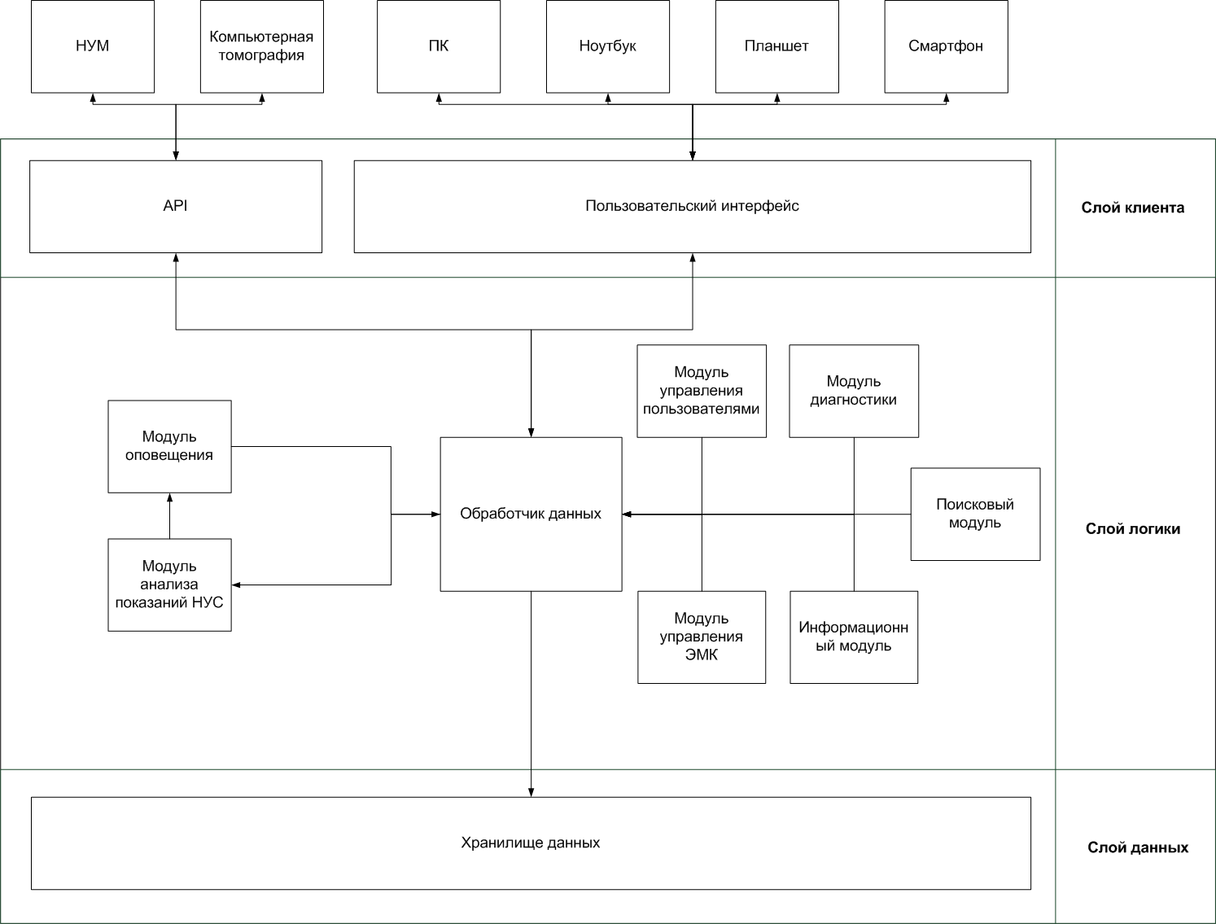

Рис. 2. Архитектура информационной системы «ЦифроМед»

Пользовательский интерфейс позволяет авиаспециалистам и аналитикам/экспертам обмениваться данными. Данные от НУМ, а также результаты проведения компьютерной томографии передаются в систему посредством специального API. Слой логики обеспечивает все вычислительные процессы, подготовку и обработку данных. Хранение больших объёмов данных обеспечивается при помощи хранилища данных. Взаимодействие между модулями и архитектурными слоями обеспечивается обработчиком данных.

Рассмотрим более детально слой логики:

* Модуль анализа показателей НУМ обрабатывает показатели НУМ, если они превышают норму, передает информацию модулю оповещения;
* Модуль оповещения передает сигнал на НУМ (возвращаемое значение) в виде вибрации или звонка, а также данные о результатах анализа показателей пользовательскому интерфейсу;
* Модуль управления пользователями обеспечивает логику регистрации, входа, разграничивает области доступа для разных типов пользователей, а также организует информацию для личного кабинета врача;
* Модуль управления электронной медицинской картой (ЭМК) организует логическую последовательность действий при работе с ЭМК;
* Модуль диагностики управляет статистикой показаний и статистикой данных с НУМ;
* Информационный модуль систематизирует информацию, разбивая ее по отдельным рубрикам, а также отвечает за механизм публикаций, редактирования и удаления различных элементов содержимого портала;
* Поисковый модуль обеспечивает корректную выдачу результатов поиска.

Схема базы данных (БД) системы «ЦифроМед» показана на рис. 3.

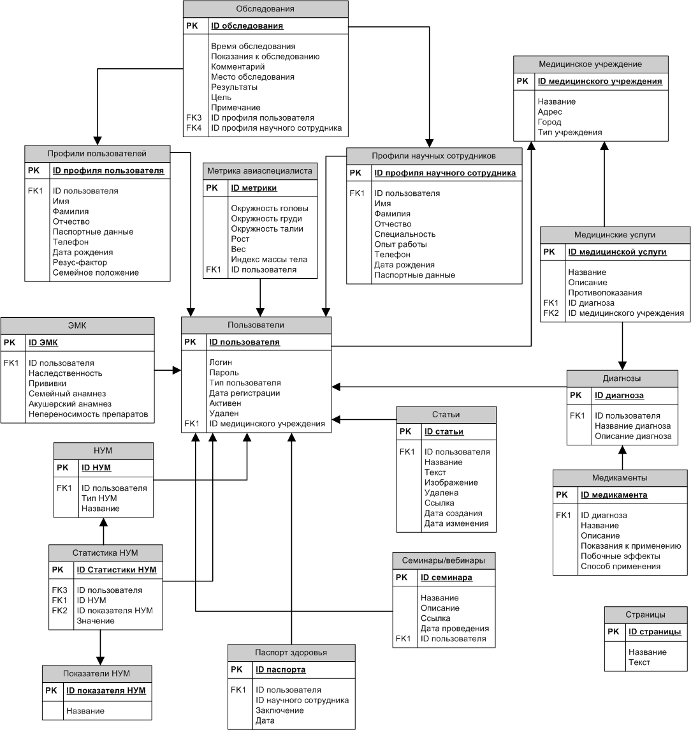

Рис. 3. Схема базы данных системы «ЦифроМед»

Здесь представлены основные классы-модели БД, которые реализованы в системе «ЦифроМед». В качестве основных разделов ЭМК приняты те разделы карты, которые предложены Министерством здравоохранения Российской Федерации в документе «Основные разделы Электронной медицинской карты» от 11 ноября 2013 года [12].

Для оптимизации базы данных и уменьшения количества операций JOIN, схема БД выстроена вокруг центрального элемента – пользователя системы.

Таблица пользователей предусматривает определение типа пользователя, в зависимости от которого подключается либо профиль авиаспециалиста, либо профиль научного сотрудника. Если тип пользователя – «авиаспециалист», то к таблице также подключается «Метрика авиаспециалиста», описывающая его основные физические характеристики.

С таблицей пользователя также связана таблица «Медицинское учреждение» (в зависимости от типа пользователя – либо это место работы научного сотрудника, либо – место обследований/лечения авиаспециалиста). Медицинское учреждение предполагает наличие «Медицинских услуг», которые в свою очередь относятся к определенному «Диагнозу». Для каждого диагноза, помимо медицинских услуг существует набор медикаментов из соответствующей таблицы.

К пользователю с типом профиля «авиаспециалист» привязана таблица «ЭМК», а также таблицы «НУМ», «Показатели НУМ» и «статистика НУМ», работающие с данными, полученными от носимых устройств микроэлектроники.

Пользователи с типом профиля «аналитик/эксперт» имеют возможность писать статьи и организовывать семинары и/или вебинары.

**Реализация системы «ЦифроМед»**

Реализация системы «ЦифроМед» требует: 1) разработать информационную архитектуру (ИА) и макеты пользовательского интерфейса системы, 2) запрограммировать систему с помощью программных средств разработки, 3) спроектировать архитектуру и определить конфигурацию сервера.

Информационная архитектура системы относится к слою клиента и проектируется до создания GUI – пользовательского интерфейса, поскольку сам интерфейс лишь обеспечивает взаимодействие между пользователем и системой (человеком и информацией). На основе полученной информации пользователь системы «ЦифроМед» сможет принимать рациональные или оптимальные решения.

Результатом проектирования ИА является такая архитектура информационной системы, которая позволит пользователю максимально эффективно находить полезную для себя информацию. Проблема поиска релевантной информации для принятия решений особенно остро встаёт перед разработчиками системы «ЦифроМед», когда речь идёт о здоровье авиаспециалистов при выполнении ими служебных обязанностей.

При проектировании ИА главное внимание уделяется двум активным экторам: 1) пользователь – авиаспециалист, в интересах которого и создаётся информационная система «ЦифроМед»; 2) аналитик и/или эксперт, контролирующий физическое состояние пользователя. Для каждого из указанных экторов разрабатывается собственный пользовательский интерфейс и особый порядок доступа к нужной информации.

Авиаспециалист, а также аналитик/эксперт будут вовлечены в следующие процессы и процедуры с использованием механизмов информационной системы «ЦифроМед», которые приведены в табл. 1:

**Перечень процессов и процедур в портале «ЦифроМед». Таблица 1.**

| **Авиаспециалист** | **Аналитик/эксперт** |
| --- | --- |
| Авторизация в системе | Авторизация в системе |
| Проверка показателей с НУМ | Просмотр паспорта здоровья пользователя |
| Просмотр паспорта здоровья | Анализ статистики показаний с НУМ |
| Просмотр ЭМК | Проведение консультации |
| Анализ статистики показаний | Проведение обследования |
| Консультация со специалистами | Заполнение ЭМК |
| Вызов медицинской службы | Проведение online-семинара/вебинара |
| Запись на обследование | Учёт пользователей |
| Посещение online-семинаров/вебинаров |  |
| Поиск информации по установленному диагнозу |  |

Важность данных процессов и процедур ранжируется экспертами.

На основе указанных процессов и процедур формируются основные сущности информационной системы, которые приведены в табл. 2.

**Основные сущности портала «ЦифроМед». Таблица 2.**

| **Авиаспециалист** | **Аналитик/эксперт** |
| --- | --- |
| Кнопка экстренного оповещения научного сотрудника и служб оказания экстренной помощи | Профили пользователей – все его данные, а также оповещения о новых показателях и экстренных вызовах |
| Профиль научного сотрудника (содержит контактные данные и пр.), а также форма записи на обследование | Личный кабинет – информация о специалисте, статьи, организация семинаров, график записи пользователей, история правок по ЭМК, связан с механизмом авторизации |
| Личный кабинет (профиль пользователя с диагнозом) – показатели НУМ, статистика показаний, паспорт здоровья, ЭМК, связан с механизмом авторизации | Поиск по сайту |
| Механизм консультации | Информационная часть портала |
| Поиск по сайту |  |
| Информационная часть портала – персонализируется с учетом диагноза показателей физического состояния пользователя |  |

Основываясь на указанных здесь сущностях портала «ЦифроМед» для авиаспециалиста и научного сотрудника, проранжированных в порядке важности экспертами, а также, на базе методологии, опубликованной ране в работах [13,14], разработана информационная архитектура системы «ЦифроМед», представленная на рис. 4 (для авиаспециалиста) и рис. 5 (для научного сотрудника).

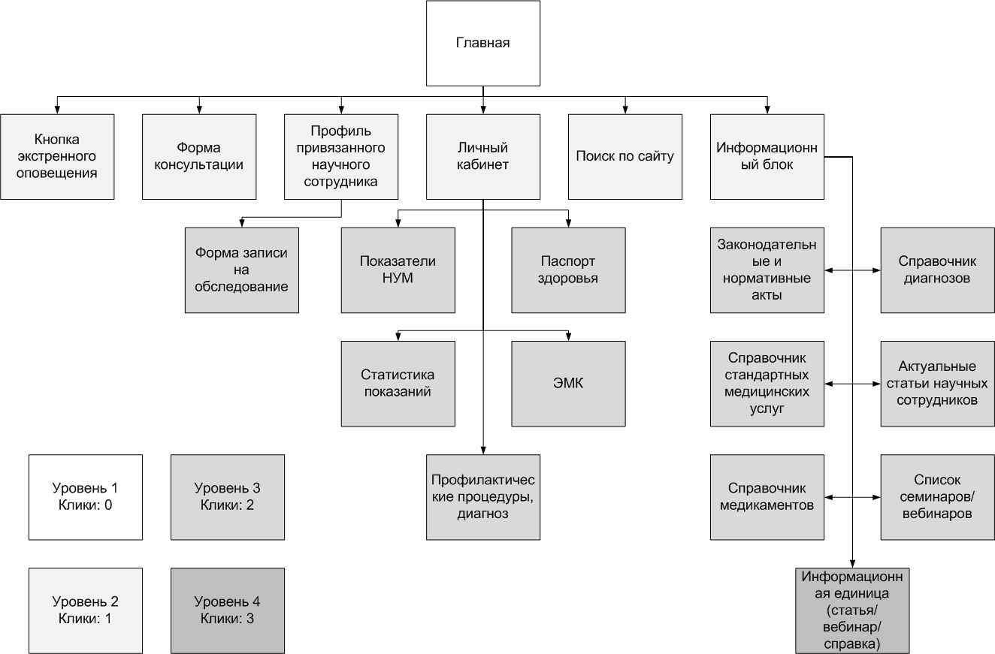

Рис. 4. ИА системы «ЦифроМед» для авиаспециалиста

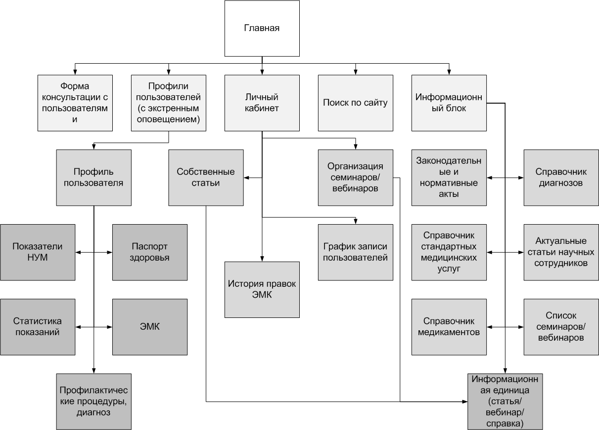

Рис. 5. ИА системы «ЦифроМед» для научного сотрудника

При проектировании системы «ЦифроМед» используется методология описания процессов SADT (Structured Analysis and Design Technique), реализующая подход, основанный на концепциях системного моделирования [15]. С помощью данной методологии описан процесс диагностики авиаспециалистов в медицинском учреждении, разработанный при участии и консультации врача ФГБУ «Лечебно-реабилитационный центр», канд. мед. наук Салчак Ч.А. [16]. Описание этого процесса необходимо для разработки и программной реализации алгоритмов поведения системы (в данном случае для получения дополнительных данных в ЭМК).

Для размещения программно-аппаратного комплекса в сети Интернет используется виртуальный сервер с операционной системой Centos release 6.4 и масштабируемым аппаратным обеспечением. Для реализации программной части системы используется программный каркас Django, в основе которого лежит высокоуровневый язык программирования общего назначения Python. В качестве системы управления базами данных используется MySQL, а в качестве веб-сервера – nginx.

Поскольку веб-сервер может по запросу отдавать пользователям файлы из своей файловой системы, но не может напрямую работать с Djangо-приложениями, то потребуется интерфейс, который будет запускать Django-приложение, передавать ему запрос от пользователя и возвращать ему ответ. В качестве такого интерфейса используется Web Server Gateway Interface (WSGI) – стандарт взаимодействия Python-программ и веб-сервра, а именно uWSGI – одна из реализаций WSGI. Таким образом, схема взаимодействия пользователя с приложением будет выглядеть следующим образом: пользователь – веб-сервер (nginx) – сокет – uWSGI – Django [17].

Реализация программно-аппаратного комплекса обладает следующими особенностями:

1. Аренда виртуального сервера оказывается значительно дешевле аренды сопоставимого по мощности физического сервера.
2. Виртуальный сервер легко масштабируется (оперативная память, процессор, дисковое пространство и др.).
3. ОС Centos не требует лицензии, стабильна в работе, обладает хорошей системой управления пакетами, обеспечивает безопасность и работу с оперативной памятью на самом высоком уровне, и т.д.
4. Django-приложение выдерживает высокую нагрузку, а также имеет встроенные возможности кэширования и распределения нагрузки.
5. Python отлично подходит для больших вычислений и статистического анализа, предоставляет множество готовых модулей для разработки; язык построен вокруг объектно-ориентированной модели программирования.
6. nginx поддерживает кэширование при акселерированном проксировании, а также модульность, фильтры, в том числе сжатие (gzip), byte-ranges (докачка), chunked ответы, HTTP-аутентификация, SSI-фильтры и пр.

Фрагмент программной реализации модели системы «ЦифроМед» приведен на рис. 6.

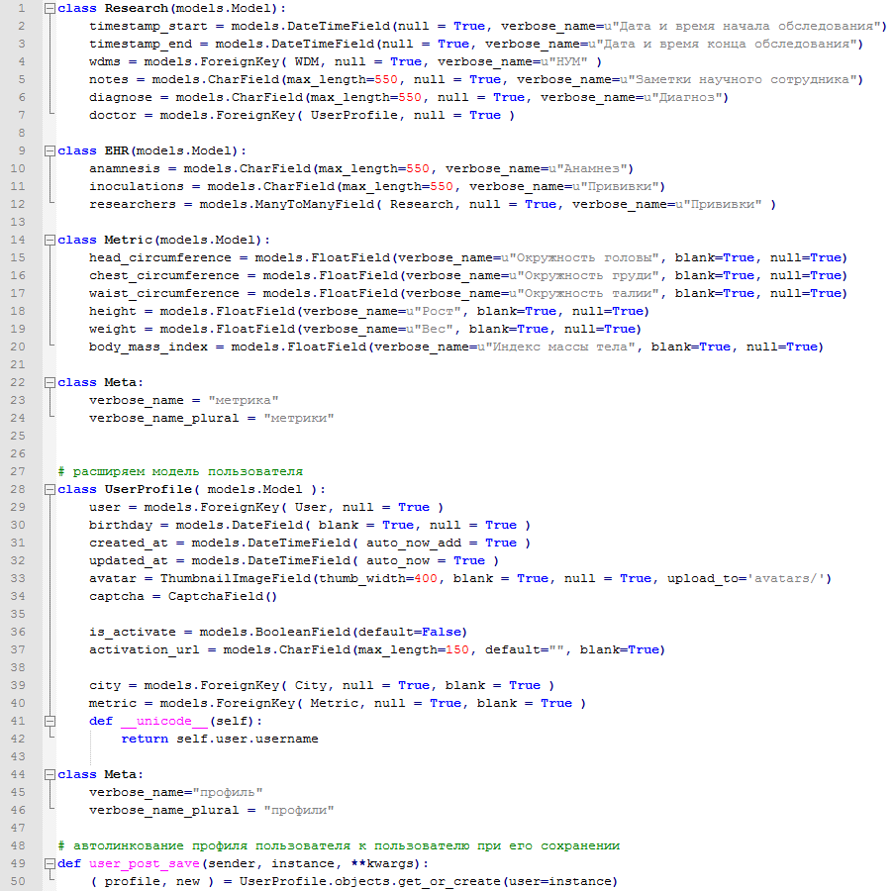

Рис. 6. Фрагмент программной реализации модели системы

Для разработки графического пользовательского интерфейса использовались следующие средства: 1) HTML5 – язык разметки для структурирования и представления содержимого веб-страниц; 2) CSS3 – формальный язык описания внешнего вида веб-страниц; 3) JavaScript и его библиотеки (jquery, backbone) – язык сценариев для придания интерактивности веб-страницам. Пример реализованной страницы мониторинга ФС авиаспециалиста аналитиком или экспертом представлен на рис. 7.

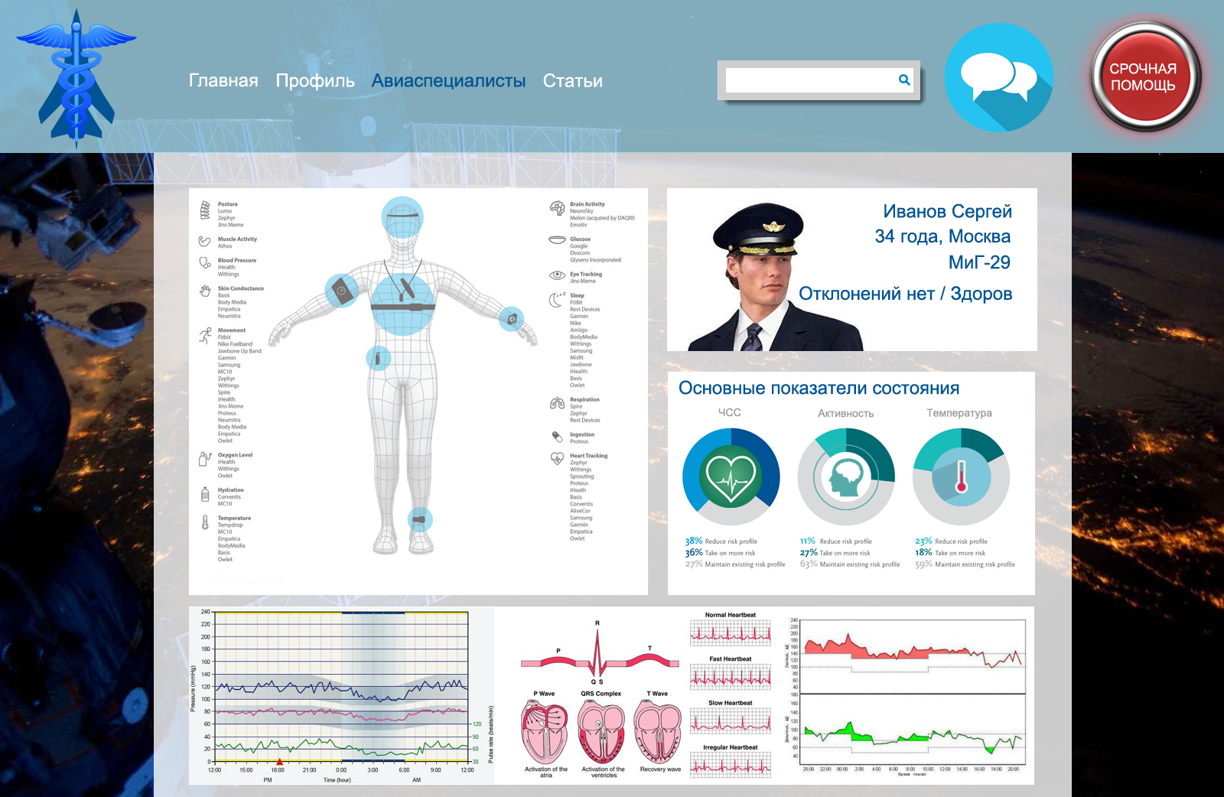

Рис. 7. Графический интерфейс страницы мониторинга физических показаний авиаспециалиста аналитиком или экспертом

**Заключение**

В работе детально представлена проблема и определена особая важность контроля физического состояния авиаспециалистов, как на этапе их подготовки, так и на этапе исполнения ими служебных обязанностей в качестве пилотов, космонавтов, штурманов, авиадиспетчеров и др.

Для решения проблемы разработан прототип информационной системы «ЦифроМед» в виде программно-аппаратного комплекса, обеспечивающего непрерывный контроль физического состояния авиаспециалистов на основе показаний носимых устройств микроэлектроники с помощью технологий БОС. Этапы проектирования программно-аппаратного комплекса «ЦифроМед» соответствуют основным результатам исследования:

1. Всесторонне изучена проблема контроля физического состояния авиаспециалистов, рассмотрены методы биологической обратной связи в качестве магистралей передачи данных в центры обработки данных.
2. Проанализированы возможности современных носимых устройств микроэлектроники, предложена идея создания «умного костюма», а также определены его основные составляющие.
3. Разработана концептуальная модель и диаграмма использования автоматизированной информационной системы, подготовлена программная документация и описаны основные процессы взаимодействия с различными пользователями системы.
4. Спроектирована архитектура программно-аппаратного комплекса, состоящего из набора связанных модулей, определены основные источники данных, разработана диаграмма классов для реализации базы данных системы.
5. Разработана персонализированная информационная архитектура системы, отвечающая требованиям обеспечения максимального удобства и эффективности для пользователей системы. Сконструированы и реализованы макеты пользовательского интерфейса.
6. Разработан прототип программно-аппаратного комплекса «ЦифроМед» на основе выбранных программных средств разработки.
7. Спроектирована архитектура и определена конфигурация сервера для размещения разработанной системы.

Внедрение системы «ЦифроМед» в аэрокосмическую отрасль позволит свести к минимуму вероятность возникновения аварий и авиакатастроф, вызванных человеческим фактором, исключить разнообразные риски, связанные, например, с большими перегрузками или с длительным пребыванием в состоянии невесомости, а также улучшить качество подготовки будущих авиаспециалистов.

**Библиографический список**

1. Сеченов И. М. Рефлексы головного мозга. М.: Издательство академии наук СССР, 1961. 100с.

2. Павлов И. П. Условный рефлекс. Спб.: Лениздат, 2014. 224 с.

3. Толочинов И. Ф. О патолого-анатомических изменениях ядер черепных нервов и относящихся к ним нервных волокон мозгового ствола при нарастающем параличном слабоумии: диссертация на степень доктора медицины. Энергія, 1900. 212 с.

4. Быков К. М., Курцин И. Т. Кортико-висцеральная теория патогенеза язвенной болезни. М.: Издательство Академии Наук СССР, 1952. 271 с.

5. Анохин П. К. Избранные труды. Философские аспекты теории функциональной системы. М.: Наука, 1978. 400 с.

6. Бехтерева Н. П. Нейрофизиологические аспекты психической деятельности человека. – Л.: Медицина, 1974. 151 с.

7. Peniston E. G., Kulkosky P. J. Alcoholic personality and alpha-theta brainwave training. // Medical Psychotherapy 3, p. 37-55.

8. Сметанкин А.А. Дыхание по Сметанкину. СПб.: ЗАО «Бисовязь», 2007. 160 с.

9. Базанова О. М., Афтанас Л. И. Использование индивидуальных характеристик ЭЭГ для повышения эффективности биоуправления. // Журнал невропатологии и психиатрии им. С.С. Корсакова. 2006. т. 106. № 2, с. 31-36.

10. Базанова О. М. Современная интерпретация альфа-активности электроэнцефалограммы. // Успехи физиологических наук. 2009. Т. 40. № 3, с. 32-53.

11. 3D-диагностика: нижегородские ученые нашли способ облегчить труд врачей. URL: http://www.ntv.ru/novosti/1401882/?f (дата обращения: 07.07.2015).

12. Минздравом России утверждена структура электронной медицинской карты // Министерство здравоохранения Российской Федерации. URL: http://www.rosminzdrav.ru/news/2013/11/20/1314-minzdravom-rossii-utverzhdena-struktura-elektronnoy-meditsinskoy-karty (дата обращения: 07.07.2015).

13. Wurman, Richard Saul. Information Architects. — 1st. — Graphis Inc., 1997

14. *Rosenfeld, Louis, Morville, Peter.* Information architecture for the World Wide Web. — 3rd. — O'Reilly & Associates, 2006. — 528 p.

15. Дэвид А. Марка, Клемент МакГоуэн. Методология структурного анализа и проектирования. М., 1993. 240 с.

16. Кухтичев А.А., Скородумов С.В., Салчак Ч.А. Разработка информационной архитектуры системы для создания сервисов цифровой медицины // XIV Международная конференция «Системы проектирования, технологической подготовки производства и управления этапами жизненного цикла промышленного продукта CAD/CAM/PDM», Москва, 14-16 октября 2014 г., с. 98-100.

17. Quickstart for Python/WSGI applications URL: http://uwsgi-docs.readthedocs.org/en/latest/WSGIquickstart.html (дата обращения: 07.07.2015).